Отчёт по лабораторной работе №7

Дисциплина: Архитектура компьютера

Луангсуваннавонг Сайпхачан

Содержание

Список иллюстраций

# 1 Цель работы

Целью данной лабораторной работы является изучение команд условного и безусловного переходов, приобретение навыков написания программ с использованием переходов, знакомство с назначением и структурой файла листинга.

# 2 Задание

1. Реализация переходов в NASM
2. Изучение структуры файлы листинга
3. Выполнение заданий для самостоятельной работы

# 3 Теоретическое введение

Для реализации ветвлений в ассемблере используются команды перехода, которые можно разделить на два типа:

• Условный переход – выполнение или невыполнение перехода в определенную точку программы в зависимости от проверки условия.

• Безусловный переход – выполнение перехода в заданную точку программы без каких-либо условий.

Безусловный переход выполняется инструкцией jmp (от англ. jump — прыжок), которая включает в себя адрес перехода, куда следует передать управление: jmp <адрес_перехода>

Адрес перехода может быть меткой или адресом области памяти, в которую заранее помещен указатель перехода. Также в качестве операнда может использоваться имя регистра, в таком случае переход осуществляется по адресу, хранящемуся в этом регистре.

Команды условного перехода в ассемблере вычисляют условие перехода, анализируя флаги из регистра флагов.

Флаг — это бит, принимающий значение 1 («флаг установлен»), если выполнено некоторое условие, и значение 0 («флаг сброшен») в противном случае. Флаги работают независимо друг от друга и помещены в единый регистр флагов, который отражает текущее состояние процессора.

Флаги состояния (биты 0, 2, 4, 6, 7 и 11) показывают результат выполнения арифметических инструкций, таких как ADD, SUB, MUL, DIV.

Листинг (в рамках NASM) — это один из выходных файлов, создаваемых транслятором. Он имеет текстовый вид и используется при отладке программы, так как, помимо строк программы, содержит дополнительную информацию.

Все ошибки и предупреждения, обнаруженные при ассемблировании, выводятся на экран, и файл листинга не создается

# 4 Выполнение лабораторной работы

**Примечание:**

В этой лабораторной работе я буду использовать дистрибутив linux: **Ubuntu**, поскольку я хочу попробовать новый дистрибутив Linux, а также получить практические навыки работы с различными дистрибутивами, и я уже клонировал все предыдущие лабораторные работы в этот новый дистрибутив.

## 4.1 Реализация переходов в NASM

Я создаю новую директорию, в которой буду создавать файлы с программами для лабораторной работы № 7, используя команду mkdir. Затем я перехожу в созданный каталог и создаю файл lab7-1.asm, используя команду touch.(Рис .4.1)

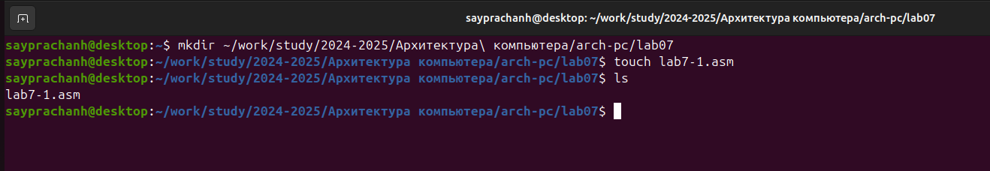

Создание файла и каталога

Я копирую файл in_out.asm из последней лабораторной работы, потому что он будет использоваться в других программах(Рис .4.2)



Копирование файла

Я открываю созданный файл lab7-1.asm, затем вставляю программу, которая реализует безусловные переходы.(Рис .4.3)

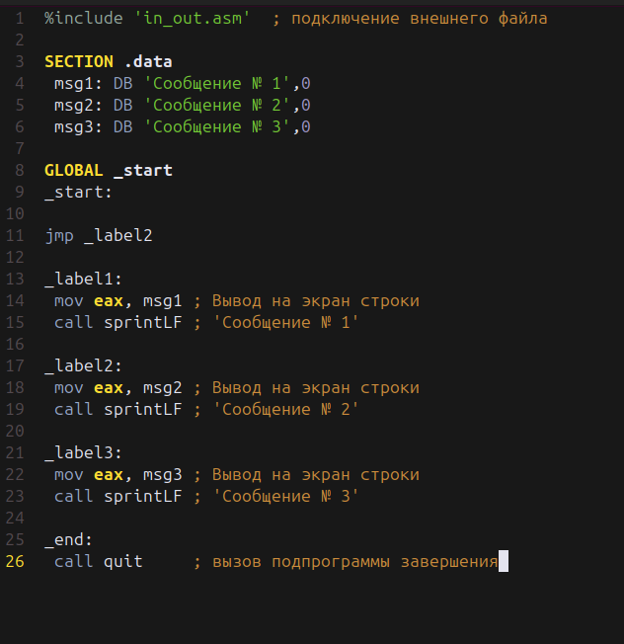

Редактирование файла

Я создаю новый исполняемый файл и запускаю его, программа выводит текст ” Сообщение № 2” и ” Сообщение № 3”(Рис .4.4). Используя инструкцию jmp _label1, которая изменяет порядок выполнения инструкций и позволяет нам выполнять инструкции, начиная с метки _label2, пропуская вывод первого сообщения.

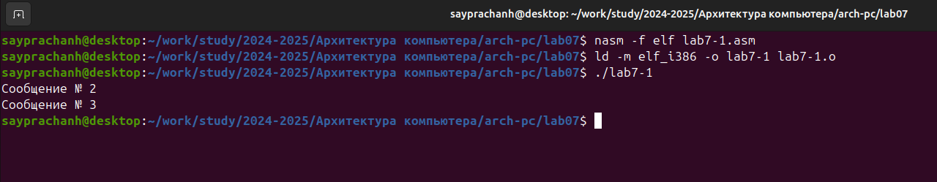

Запуск исполняемого файла

Я снова захожу к файлу программы и меняю программу, добавляя инструкции jmp _end и jmp _label1(Рис .4.5)

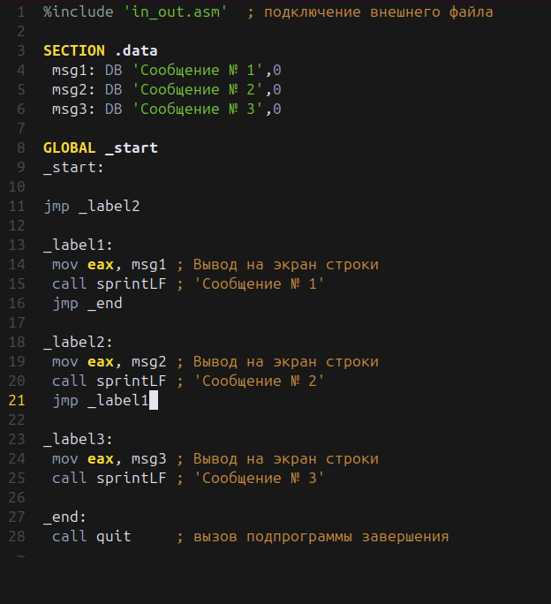

Редактирование файла

Я создаю новый исполняемый файл и запускаю его.

На этот раз он выводит текст “Сообщение № 2” и “Сообщение № 1”(Рис .4.6). Поскольку инструкция jmp _label2 позволяет нам выполнять инструкцию, начинающуюся с метки _label2, то в метке _label2 есть инструкция jmp _label1, изменяющая порядок выполнения на метку _label1. После этого, используя команду jump _end в метке _label1, изменяет выполнение на метку _end (переход к инструкции call quit), которая завершает работу программы, пропуская вывод третьего сообщения.

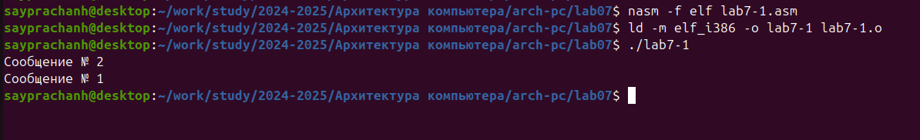

Запуск исполняемого файла

Я создаю lab7-2.asm с помощью команды touch(Рис .4.7)



Создание файла

Я открываю созданный файл и вставляю программу, которая использовала условный переход, чтобы отобразить наибольшую из 3 целочисленных переменных: A, B и C(Рис .4.8)

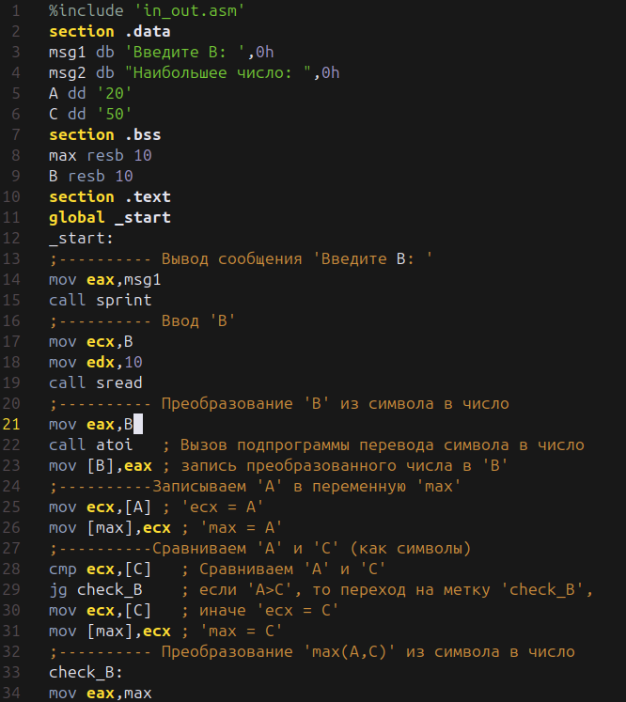

Редактирование файла

Я создаю новый исполняемый файл и запускаю его, поскольку значения A и C заданы в программе, программа требует от пользователя только ввести значение B.(Рис .4.9) Я ввожу значение B, которое равно 30, оно выдает наибольшее число 50. Поскольку в программе значение A равно 20, а значение C равно 50, следовательно, наибольшее число между A, B и C равно 50, что равно C Я снова ввожу значение B, но на этот раз я ввожу 60, программа выдает, что наибольшее число равно 60. Что верно, поскольку B - это наибольшее число (B>C>A).

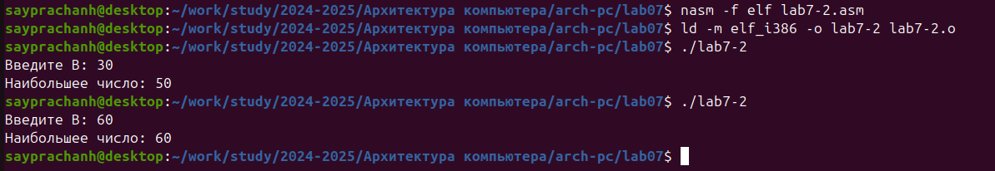

Запуск исполняемого файла

## 4.2 Изучение структуры файлы листинга

Я создаю файл списка, используя ключ -l и указывая имя списка, я использую команду ls для проверки работы выполненной команды(Рис .4.10)



Компиляция файла

Затем, используя текстовый редактор helix, я открываю файл lab7-2.lst(Рис .4.11)

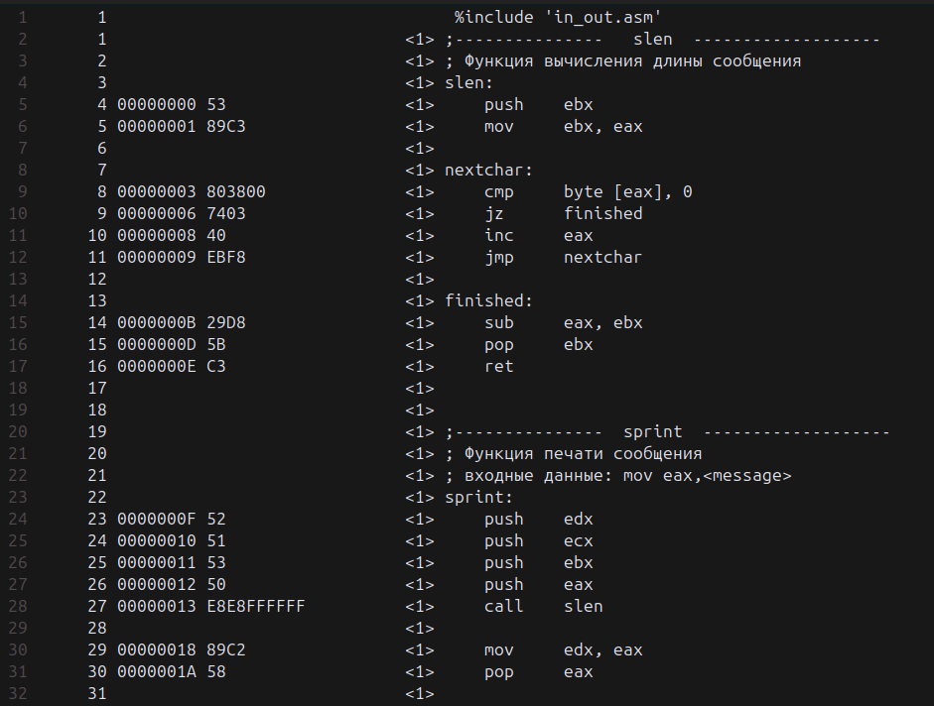

Открытие файла

В файле lab7-2.lst одержит подробный вывод, показывающий исходный код ассемблера и соответствующий ему машинный код (или объектный код), который создаёт ассемблер.(Рис .4.12) Я выбираю 3 строки из файла со списком и подробно объясняю это

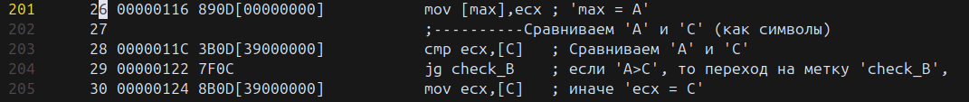

Содержимое в файле

**Пояснение:**

**Первая строка**

26 00000116 890D[00000000] mov [max], ecx ; 'max = A'

Эта инструкция перемещает значение из регистра ecx в память по адресу, который обозначен как max.

* mov [max], ecx означает, что значение из регистра ecx сохраняется по адресу max.
* Машинный код 890D[00000000] представляет эту операцию, где 890D — это код операции для mov с операндом в памяти, а[00000000] — это адрес max.
* Комментарий ('max = A'): Это помогает пояснить, что если значение A хранится в регистре ecx, то оно записывается в переменную max (max = A.).

**Вторая строка**

28 0000011C 3B0D[39000000] cmp ecx,[C] ; Сравниваем 'A' и 'С'

Инструкция cmp ecx, [C] сравнивает значение в регистре ecx (которое хранит A) с значением по адресу C.

* Машинный код 3B0D[39000000] соответствует инструкции cmp с операндом в памяти. Здесь 3B0D — это код операции для cmp, а [39000000] — это адрес переменной C.
* Комментарий (‘Сравниваем ’A’ и ‘С’): Комментарий точно описывает, что эта инструкция сравнивает значения A и C.

**Третья строка**

30 00000124 8B0D[39000000] mov ecx,[C] ; 'ecx = C'

Инструкция mov ecx, [C] перемещает значение из памяти по адресу C в регистр ecx.

* Машинный код 8B0D[39000000] соответствует этой операции. 8B0D — это код операции для mov с операндом в памяти, а [39000000] — это адрес переменной C.
* Комментарий ('ecx = C'): Это правильное уточнение. После этой инструкции регистр ecx будет содержать значение переменной C.
* После этого я снова открываю lab7-2.asm, затем удаляю один операнд в одной из инструкций с двумя операндами.

В этой инструкции cmp я удаляю [C] из инструкции. Это должно привести к ошибке, так как для работы этой инструкции требуется два операнда (Рис .4.13)

Редактирование файла

Редактирование файла

Затем я попытался создать объектный файл и файл списка, и это действительно выдало ошибку(Рис .4.14). В файле lab7-2.lst в строке инструкции код инструкции заменяется символом (***), который указывает на то, что в этой строке инструкции содержится ошибка.(Рис .4.15)



Компиляция файла

Содержимое в файле

Содержимое в файле

В этом случае файловый объектный файл lab7-2.o сгенерирован не будет, поскольку ассемблер не может обработать недопустимую инструкцию, а также в lab7-2.lst мы увидим символ (********) для недопустимой инструкции в файле листинга.

# 5 Выполнение заданий для самостоятельной работы

Я создаю lab7-3.asm для выполнения файла задачи 1 с помощью команды touch(Рис .5.1)



Создание файла

Я открываю созданный файл для редактирования, и поскольку мой вариант из последней лабораторной работы (лабораторная работа № 6) равен 13, то мои значения для ввода задачи будут равны 84, 32, 77(Рис .5.2)

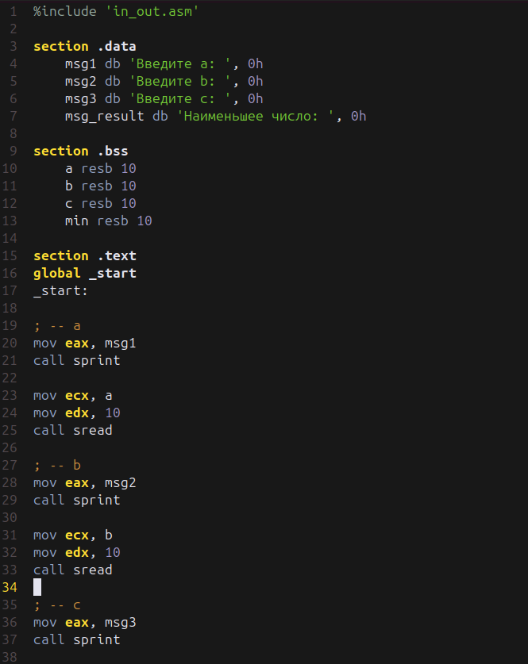

Редактирование файла

Я создаю и запускаю исполняемый файл, ввожу входные значения: 84, 32, 77 по порядку, и он выдает 32, что является правильным ответом, поскольку 32 - наименьшее число. Чтобы проверить корректность работы программы, я снова ввожу значения, я ввожу 5, 10 и 8, и она выдает 5.(Рис .5.3)

Доказательство того, что программа работает правильно

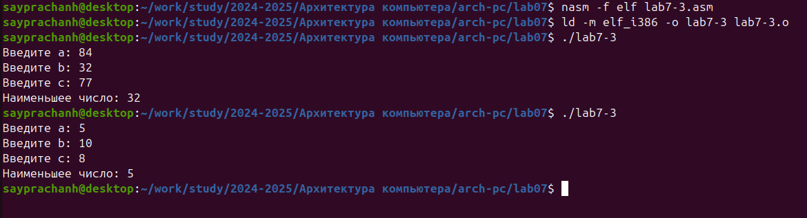

Запуск исполняемого файла

Я создаю lab7-4.asm для выполнения файла задачи 2 с помощью команды touch(Рис .5.4)



Создание файла

Я вхожу в программу, которая требует от пользователя ввода значений ‘x’ и ‘a’, и вычисляю их в заданном выражении f(x). Поскольку мой вариант равен 13, мои значения (x,a) равны (3;9) и (6;4).(Рис .5.5)

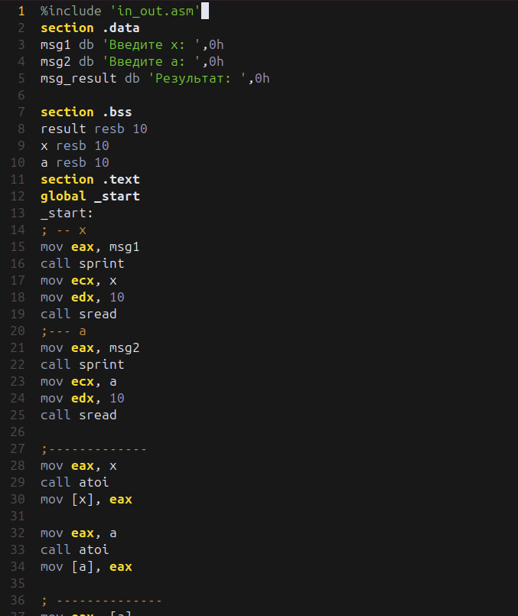

Редактирование файла

Я создаю и запускаю исполняемый файл, я ввожу значение x, равное 3, и значение a, равное 9, оно выводит 2.(Рис .5.6) Я ввожу значение снова, на этот раз значение x равно 6, а значение a равно 4, и оно выводит 24. Я проверяю работу программы, рассчитывая самостоятельно. Программа работает правильно.

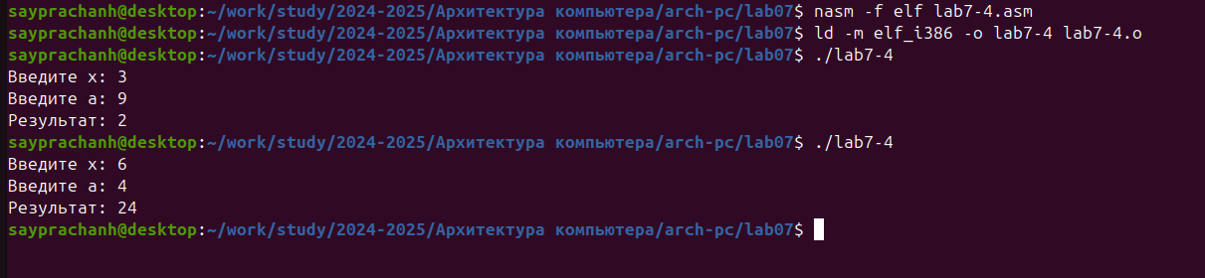

Запуск исполняемого файла

**Программа для выполнения задачи 1**

%include 'in_out.asm' ; подключение внешнего файла   
  
section .data  
 msg1 db 'Введите a: ', 0h  
 msg2 db 'Введите b: ', 0h  
 msg3 db 'Введите c: ', 0h  
 msg_result db 'Наименьшее число: ', 0h  
  
section .bss  
 a resb 10   
 b resb 10   
 c resb 10   
 min resb 10   
  
; Код программы  
section .text  
global _start   
_start:  
  
; -- a  
mov eax, msg1  
call sprint  
  
mov ecx, a  
mov edx, 10  
call sread  
  
; -- b  
mov eax, msg2  
call sprint  
  
mov ecx, b  
mov edx, 10  
call sread  
  
; -- c  
mov eax, msg3  
call sprint  
  
mov ecx, c  
mov edx, 10  
call sread  
  
mov eax, a  
call atoi  
mov [a], eax  
  
mov eax, b  
call atoi  
mov [b], eax  
  
mov eax, c  
call atoi  
mov [c], eax  
  
; --  
mov eax, [a] ; eax = a  
mov ebx, [b] ;ebx = b  
cmp eax, ebx   
jl compare_bc ; если a < c  
mov eax, ebx ; eax = ebx (b)  
  
compare_bc:  
mov ebx, [c]  
cmp eax, ebx  
jle fin ; если min(a,b) <= c  
mov eax, ebx  
  
fin:  
mov [min], eax  
mov eax, msg_result ; Вывод сообщения 'Наименьшее число: '  
call sprint  
mov eax, [min]  
call iprintLF  
call quit

**Программа для выполнения задачи 2**

%include 'in_out.asm' ; подключение внешнего файла   
section .data  
msg1 db 'Введите x: ',0h  
msg2 db 'Введите a: ',0h  
msg_result db 'Результат: ',0h  
  
section .bss  
result resb 10  
x resb 10  
a resb 10  
  
; Код программы  
  
section .text  
global _start  
_start:  
; -- x  
mov eax, msg1  
call sprint  
mov ecx, x  
mov edx, 10  
call sread  
;--- a  
mov eax, msg2  
call sprint  
mov ecx, a  
mov edx, 10  
call sread  
  
;-------------  
mov eax, x  
call atoi  
mov [x], eax  
  
mov eax, a  
call atoi  
mov [a], eax  
  
; --------------  
mov eax, [a] ; eax = a  
mov ebx, 7 ; ebx = 7  
cmp eax, ebx   
jge cal_1 ; если a >= ebx (7)  
mov ebx, [x] ; ebx = x  
mul ebx ; eax = eax (a) * ebx(x)  
jmp fin  
  
cal_1:  
mov ebx, 7   
sub eax, ebx ; eax = eax - ebx(7)  
  
  
fin:  
mov [result], eax  
mov eax, msg_result  
call sprint ; Вывод сообщения 'Наименьшее число: '  
mov eax, [result]  
call iprintLF  
call quit

# 6 Выводы

При выполнении данной лабораторной работы, Я изучил команды условного и безусловного перехода, приобрел навыки написания программ с использованием переходов, ознакомился с назначением и структурой файла листинга.

# 7 Ответы на вопросы для самопроверки

**1. Для чего нужен файл листинга NASM?В чём его отличие от текста программы?**

Файл листинга NASM (.lst) нужен для того, чтобы показать, как программа на ассемблере была преобразована в машинный код. Он отличается от обычного текста программы тем, что кроме исходного кода, в нём есть:

* Сгенерированный машинный код.
* Адреса, по которым будут загружены инструкции.
* Ошибки и предупреждения.
* Текст программы — это только исходный код без этих дополнительных данных.

**2. Каков формат файла листинга NASM?Из каких частей он состоит?**

Файл листинга обычно состоит из нескольких частей:

* Исходный код — сама программа на ассемблере.
* Машинный код — это бинарное представление команд.
* Адреса памяти — показывают, где будут находиться инструкции в памяти.
* Таблица символов — показывает, где находятся метки и переменные.
* Ошибки и предупреждения — если есть проблемы с кодом.

**3. Как в программах на ассемблере можно выполнить ветвление?**

Ветвление в ассемблере выполняется с помощью команд перехода:

Безусловный переход (jmp) — всегда переходит по указанному адресу. Условные переходы — переходят только при выполнении определённого условия (например, если два значения равны). Условия определяются с помощью флагов, установленных командой cmp.

**4. Какие существуют команды безусловного и условных переходов в языке ассемблера?**

Безусловный переход:

*jmp* — всегда переходит на указанную метку или адрес. Условные переходы:

*je (jump if equal)* — переход, если значения равны.

*jne (jump if not equal)* — переход, если значения не равны.

*jg (jump if greater)* — переход, если первое значение больше второго.

*jge (jump if greater or equal)* — переход, если первое значение больше или равно второму.

*jl (jump if less)* — переход, если первое значение меньше второго.

*jle (jump if less or equal)* — переход, если первое значение меньше или равно второму.

**5. Опишите работу команды сравнения cmp.**

Команда cmp сравнивает два значения. Она не сохраняет результат, но обновляет флаги процессора (например, флаг равенства, переполнения). Эти флаги затем используются для условных переходов.

Пример:

cmp eax, ebx

Эта команда сравнивает значения в регистрах eax и ebx и обновляет флаги. Важно, что сама команда не сохраняет результат, а только изменяет флаги.

**6. Каков синтаксис команд условного перехода?**

[команда перехода] [метка]

Пример:

*je label* ; Переход на метку label, если значения равны

*jne label* ; Переход на метку label, если значения не равны

Команды перехода зависят от флагов, установленных командой сравнения (cmp).

**7. Приведите пример использования команды сравнения и команд условного перехода.**

cmp eax, ebx ; Сравниваем eax с ebx  
 je equal ; Переходим на метку equal, если значения равны  
 jne not_equal ; Переходим на метку not_equal, если значения не равны

Если eax и ebx равны, программа перейдёт на метку equal. Если значения не равны, переход будет на not_equal.

**8. Какие флаги анализируют команды безусловного перехода**?

Команды безусловного перехода (jmp) не анализируют флаги процессора. Они всегда выполняют переход, независимо от состояния флагов.

# 8 Список литературы

[Архитектура ЭВМ](https://esystem.rudn.ru/pluginfile.php/2089087/mod_resource/content/0/Лабораторная%20работа%20№7.%20Команды%20безусловного%20и%20условного%20переходов%20в%20Nasm.%20Программирование%20ветвлений..pdf)